**接口列表清单**

**请求头Content-type:application/json**

**接口返回结果描述**

所有返回的数据结果都遵循如下规则：

{

code:0,

data:{},

message:’’

}

|  |  |
| --- | --- |
| 返回结果参数 | 含义 |
| code | 为0代表请求成功，为其他值代表请求失败，失败信息存在于下文的message中 |
| message | 用来描述code不是0情况下的错误信息 |
| data | 用来描述请求是0情况下的结果，如果结果不返回任何结果则该节点可能不存在。 |

注：下文中的所有描述不再针对该结构做说明，仅说明该结构中的data信息

请求必传参数：

appkey 后端授权

|  |  |  |  |  |  |  |
| --- | --- | --- | --- | --- | --- | --- |
| 接口名称 | URL | 请求类型 | 输入 | 描述 | 输出 | 描述 |
| 验证码接口 | api/verify/code | get | appkey\tel or email | 手机号或邮箱 |  |  |
| 注册功能 | api/auth/register | post | appkey\{} | 用户信息 | {toke:**** } |  |
| 找回密码 | api/auth/reset | post | appkey\tel or email\code | 手机号或邮箱和验证码 |  |  |
| 登录 | api/auth/login | post | appkey\tel | 用户信息 | {toke:**** } | 成功则返回用户登录唯一标识，也是IM的唯一token |
| 用户列表 | api/users/list | get | appkey、token、pageindex、pagelength、其他过滤参数 | 展示第几页index(从0开始)、页长 |  |  |
| 个人信息修改 | api/user/{userId} | put | appkey、token+用户信息 |  |  |  |
| 个人信息查看 | api/user/{userId} | get | appkey、token |  |  |  |
| 学校查询接口 | api/school/list | get | appkey、token、pageindex、pagelength、其他过滤参数 |  | {  count:**,  data:[]  } |  |
| 角色 | api/role/list | get | 同上 |  |  |  |
| 会议列表 | api/meet/list | get | 同上 |  |  |  |
| 会议详情 | api/meet/{meetId} | get | appkey、token |  | {….} |  |
| 会议报名 | api/meet/signup | post | appkey、token\userid\meetid | 报名人ID\会议ID |  |  |
| 签到(二维码) | api/signin/code | post | appkey、token\userid\meetId | 签到人id\会议ID |  |  |
| 获取二维码 | Api/qrcode | get | appkey、token\userid\meetId | 签到人id\会议ID |  |  |
| 会议人员列表 | Api/meetuser/list | get | appkey、token \meetId\user_name | 会议id or用户名 |  |  |
| 取消报名 | api/meet/cancel | post | appkey、Token\userid\meetid |  |  |  |
|  |  |  |  |  |  |  |
| 商品列表 | api/goods/list | get | appkey、token、pageindex、pagelength、其他过滤参数 |  |  |  |
| 商品详情 | api/goods/{goodsId} | get | appkey、token |  |  |  |
| 下单结算 | api/pay/ unifiedorder | post | appkey、token、payType(wechat or alipay)、商品下单结算信息 |  |  |  |
| 订单查询 | api/pay/ orderquery | post |  |  |  |  |
| 订单列表 | api/orders/list | get | appkey、token、pageindex、pagelength、其他过滤参数 |  |  |  |
| 订单详情 | api/orders/{ordersId} | get | appkey、token |  |  |  |
| 新闻列表 | api/news/list | get | appkey、token、pageindex、pagelength、其他过滤参数 |  |  |  |
|  |  |  |  |  |  |  |
|  |  |  |  |  |  |  |
|  |  |  |  |  |  |  |
|  |  |  |  |  |  |  |
|  |  |  |  |  |  |  |
|  |  |  |  |  |  |  |
|  |  |  |  |  |  |  |
|  |  |  |  |  |  |  |

**需要客户端补充的信息：**

1. **输入参数。**如列表查询中的查询条件
2. **输出参数。**如列表中需要输出哪些字段

登录：

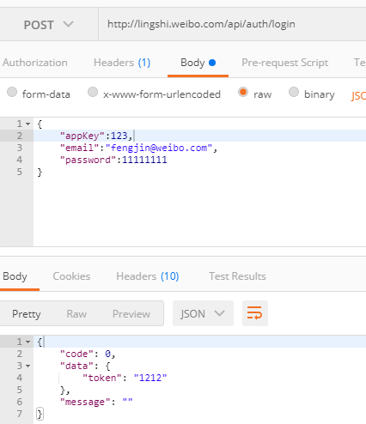

注册：

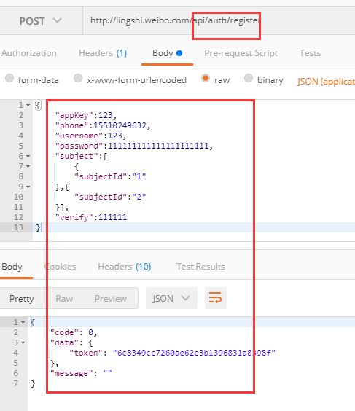

重置密码：

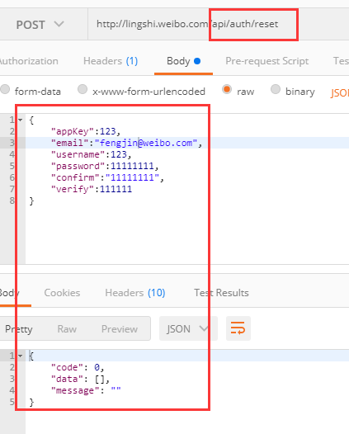

验证码：phone or email

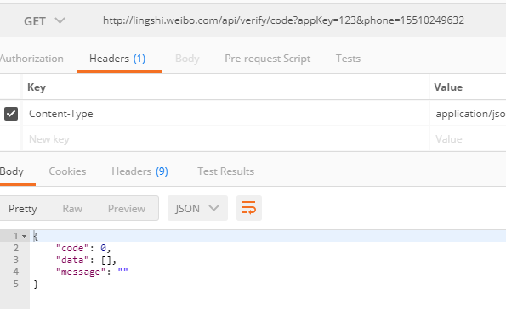

科目：

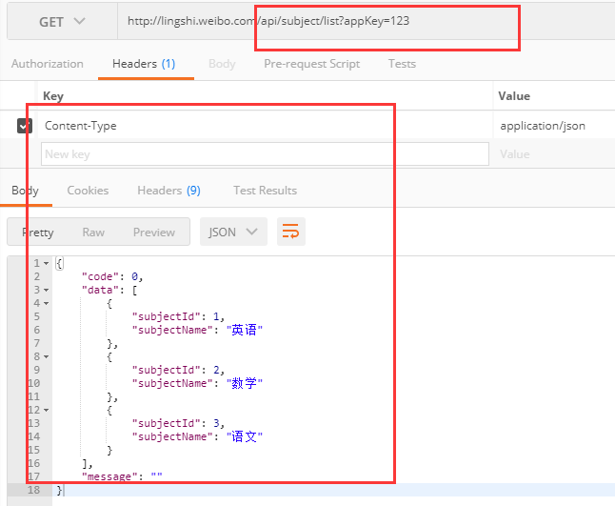

用户列表：

输入过滤参数：&userName=42

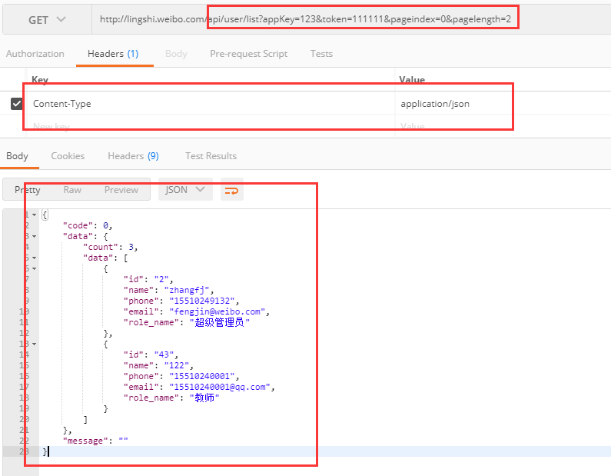

用户查看：

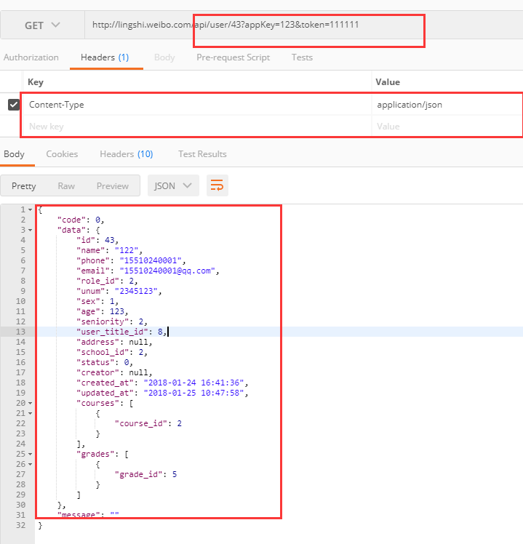

用户更新：

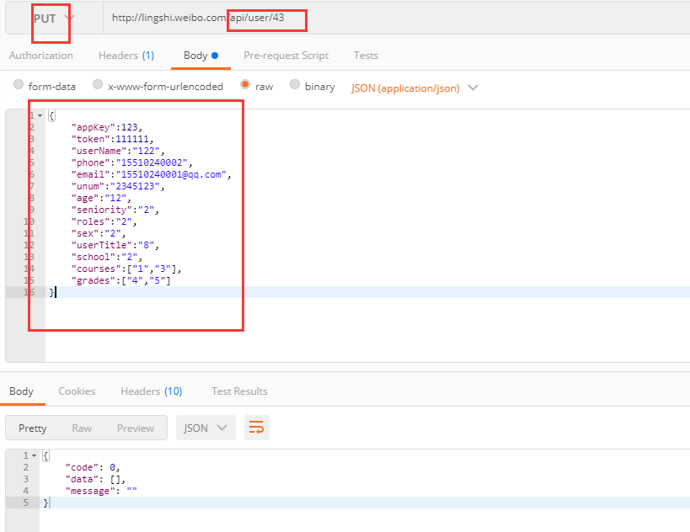

学校列表：

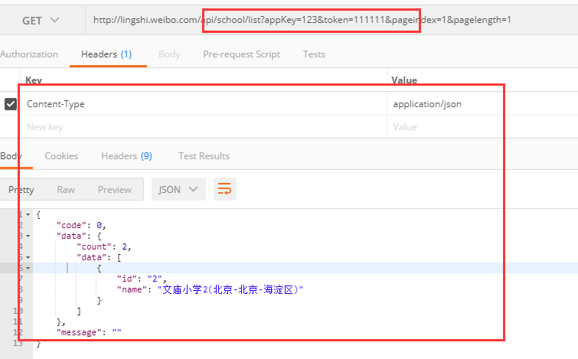

角色列表：

